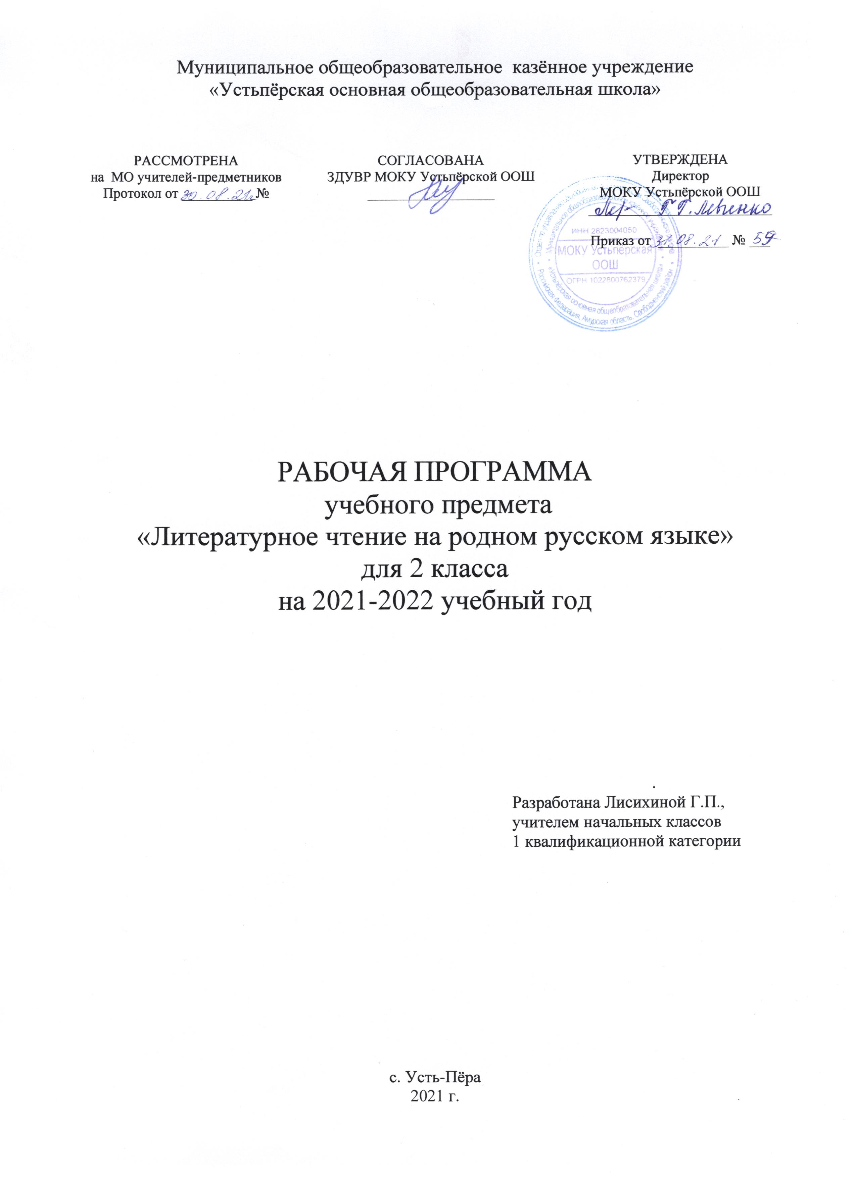
ПОЯСНИТЕЛЬНАЯ ЗАПИСКА
Программа разработана на основе авторской программы Л.Ф.Климановой, М.В.Бойкиной «Литературное чтение. Рабочие программы. Предметная линия учебников системы «Перспектива». 1 – 4 классы» - М.: Просвещение. 2014.
В соответствии с учебным планом школы на изучение литературного чтения на родном языке во 2 классе отводится 7 часов в год (0,2 часа в неделю, 34 учебные недели).
Учебно-методический комплект:
- Рабочие программы. 1-4 классы. Литературное чтение. Климанова Л.Ф., М.В.Бойкиной - М.: Просвещение. 2014.
- Учебник: Л.Ф.Климанова, Л.А.Горецкий «Литературное чтение Учебник. 2 класс. В 2 ч.»М.: «Просвещение», 2018 г.

ПЛАНИРУЕМЫЕ РЕЗУЛЬТАТЫ ОСВОЕНИЯ УЧЕБНОГО ПРЕДМЕТА
Личностные результаты
- Формирование чувства гордости за свою Родину, российский народ и историю России.
- Формирование уважительного отношения к иному мнению, истории и культуре других народов.
- Развитие мотивов учебной деятельности и личностного смысла учения.
- Развитие самостоятельности, личной ответственности за свои поступки на основе представлений о нравственных нормах общения.
- Формирование эстетических чувств.
- Развитие этических чувств, доброжелательности и эмоционально-нравственной отзывчивости, понимания и сопереживания чувствам других людей.
- Развитие навыков сотрудничества; формирование стремления овладеть положительной, гуманистической моделью доброжелательного общения; развитие умения находить выходы из спорных ситуаций.
- Наличие мотивации к творческому труду, формирование установки на безопасный, здоровый образ жизни.
Метапредметные результаты
- Овладение навыками смыслового чтения текстов различных видов и жанров, осознанно строить речевое высказывание в соответствии с задачами коммуникации и составлять тексты в устной и письменной форме.
- Активное использование речевых средств для решения познавательных и коммуникативных задач.
- Готовность слушать собеседника и вести диалог, признавать возможность существования различных точек зрения, излагать своё мнение и аргументировать свою точку зрения.
- Овладение логическими действиями сравнения, анализа, синтеза, обобщения, классификации, установление аналогий и причинно-следственных связей, построения рассуждений.
- Овладение базовыми предметными и межпредметными понятиями, отражающими существенные связи между объектами и процессами (общение, культура, творчество; книга, автор, содержание; художественный текст и др.); осознание связи между предметами гуманитарно-эстетического цикла.
- Овладение способностью принимать и сохранять цели и задачи учебной деятельности.
- Формирование умений планировать, контролировать и оценивать учебные действия в соответствии с поставленной задачей, определять наиболее эффективные способы достижения результата.
Предметные результаты
- Понимание литературы как явления национальной и мировой культуры, средства сохранения и передачи нравственных ценностей и традиций.
- Формирование отношения к книге как важнейшей культурной ценности.
- Формирование отношения к художественным произведениям как искусству слова.
- Осознание духовно-нравственных ценностей великой русской литературы и литературы народов России.
- Осознание значимости систематического чтения для личностного развития; формирование представлений о мире, российской истории и культуре, первоначальных этических представлений, понятий о добре и зле, нравственности; формирование потребности в систематическом чтении.
- Понимание роли чтения; использование разных видов чтения (ознакомительное, изучающее, выборочное, поисковое); умение осознанно воспринимать и оценивать содержание и специфику различных видов текстов, участвовать в обсуждении, давать нравственную оценку поступков.
- Достижение необходимого для продолжения образования уровня читательской компетентности, общего речевого развития, т. е. овладение техникой чтения вслух и просебя, элементарными приёмами интерпретации, анализаи преобразования художественных, научно-популярных иучебных текстов с использованием элементарных литературоведческих понятий.
- Умение выбирать книгу для самостоятельного чтения,ориентируясь на тематический и алфавитный каталоги ирекомендательный список литературы, оценивать результаты своей читательской деятельности, вносить коррективы, пользоваться справочными источниками для понимания и получения дополнительной информации.

СОДЕРЖАНИЕ УЧЕБНОГО ПРЕДМЕТА
ВИДЫ РЕЧЕВОЙИ ЧИТАТЕЛЬСКОЙ ДЕЯТЕЛЬНОСТИ
Аудирование. Восприятие на слух звучащей речи (высказываний собеседника, различных текстов). Адекватноепонимание содержания звучащей речи, умение отвечать навопросы по содержанию услышанного произведения,определение последовательности событий, осознание цели речевого высказывания, умение задавать вопросы поуслышанным учебному, научно-познавательному и художественному произведениям.
Чтение вслух. Сознательное, правильное чтение слов,предложений и текстов без пропусков и перестановок букви слогов в словах. Постепенный переход от слогового чтения к осмысленному, плавному чтению целыми словами,интонационное объединение слов в словосочетания; увеличение от класса к классу скорости чтения, позволяющейчитающему осмыслить текст.
Чтение про себя. Постепенный переход от чтения вслухк чтению про себя произведений, доступных по объёму ижанру. Осознание смысла прочитанного текста, использование приёмов контроля и коррекции путём воспроизведения его содержания и ответов на вопросы.
Работа с разными видами текста. Общее представлениео разных видах текста: художественном, учебном, научно-популярном— и их сравнение.
Определение целей создания этих видов текста. Практическое освоение уменияотличать текст от набора предложений.
Работа с художественным произведением. Пониманиесодержания художественного произведения, умение эмоционально откликаться на него. Понимание заглавия произведения, его адекватное соотношение с содержанием.
Самостоятельное воспроизведение текста художественного произведения (эпизода) с использованием выразительных средств языка. Составление рассказа по рисункам и иллюстрациям; нахождение в художественномпроизведении фрагментов, созвучных иллюстрациям.Словесное рисование по эпизодам и фрагментам прочитанных текстов.
Осмысление нравственно-этических понятий, раскрытых в литературно-художественных произведениях: добро,честность, смелость, дружба, вражда, зло, достоинство,справедливость. Обсуждение и толкование значения этихпонятий на примере поступков и отношений литературныхгероев к людям, природе, окружающему миру.
Размышление о законах нравственно-духовного общениялюдей: не делай другому того, чего не желаешь себе, любидругого человека, как самого себя; умение применить ихв повседневном общении. Схожесть сюжетов, поступковлитературных персонажей, доказывающих неэффективность общения, основанного на вражде, агрессии, эгоизме,
неуважении к личности и жизни другого человека.
Умение приводить примеры общения героев из рассказов и сказок, которые строят свои отношения с друзьями(близкими и родными) на позитивной модели общения, начувстве любви, терпения, взаимопомощи, сострадания имилосердия, умеют выручить из беды, держат своё слово,избегают нечестности и обмана.
Понимание хороших и плохих поступков героев произведений, умение обосновывать своё мнение (с помощьюучителя). Анализ своих собственных поступков, желаниеподражать любимым положительным героям литературных произведений.
Умение говорить (культура речевого общения). Осознание диалога как вида речи, в которой говорящие обмениваются высказываниями. Особенности диалогическогообщения: понимать его цель, обдумывать вопросы и ответы, выслушать, не перебивая, собеседника, поддерживая разговор с ним вопросами и репликами; в вежливойформе высказывать свою точку зрения по обсуждаемойтеме или произведению с опорой на текст и личный опыт.Использование норм речевого этикета. Знакомство с особенностями национального этикета на основе фольклорных произведений.
Осознание монолога как формы речевого высказывания.Умение строить речевое высказывание небольшого объёмас опорой на текст (заданную тему или поставленный вопрос), отражение в нём основной мысли и её доказательство (объяснение). Передача прочитанного или прослушанного с учётом специфики научно-популярного, учебного ихудожественного текстов.

КАЛЕНДАРНО-ТЕМАТИЧЕСКИЙ ПЛАН

№ урока | Название темы урока |  | Основное содержание обучения | Характеристика основных видов деятельности учащихся | Ресурсы урока | Дата
 |  |  |  |  |  | План | Факт
1 |  | Мы идём в библиотеку. Выставка книг. Энциклопедии. | Справочная литература для детей. | Учиться выбирать книгув библиотеке. Находить информацию о возникновениикниг в научно-познавательных и энциклопедических статьях и художественныхтекстах. Находить нужную информациюв специальных справочных книгах — энциклопедиях. Находить значение слова в толковом словаре. Читать вслух спостепенным переходом на чтение просебя. | Учебник  стр. 15
2 |  | Мы идём в библиотеку. Сборники стихотворений и рассказов о природе. | Стихотворения и рассказы о природе. | Воспринимать красоту родного края  в произведениях литературы и живописи. Рассказывать о красоте своейстраны.  Находить нужную книгу позаданным параметрам.Определять конкретный смыслпонятий: сравнение, сборник.  Находить эпитеты,сравнения. Объяснять смысл понятий:темп, интонация. Выбирать стихотворения для выразительного чтения. Наблюдать, как с помощью художественных средств автор передаёт читателюсвои чувства и настроение, выраженные в прозаическом и поэтическомтекстах. | Учебник  стр. 34
3 |  | Мы идём в библиотеку. Русские народные сказки. | Русские народные сказки. | Определять конкретный смысл понятий:сказка, сказочный персонаж, вымысел.  Находить в библиотекекнигу по заданной теме. Высказыватьсвоё отношение к народным сказкам.Восстанавливать события сказки на основе рисунков. Рассказывать сказку по иллюстрациям; на основе картинного плана. Рассказывать сказку с использованием опорных слов. Определять качества главных героев сказки; называть их. Делить текст на части. Объяснять, что в сказке является правдой, а что —вымыслом. Сравнивать героев, события сказки. Выявлять особенности сказочного текста с учётом места проживания людей.
4 |  | Проект. Мы идём в музей народного творчества. Подготовка экскурсии. |  | Различать понятия: закличка, небылица, прикладное искусство, перевод.  Составлять устный рассказ по картине.  Читать текст осознанно, правильно,  целыми словами, замедлять и увеличивать темп чтения.Работать в группе, распределять задания в группе, договариваться друг с другом. Находить нужный материал на основе экспонатов, книг, статей.
5 |  | Мы идём в библиотеку. Рассказы о детях. | Рассказы о детях. | Выбирать стихотворения для заучивания наизусть. Обсуждать с другом значение понятий: доброжелательность, терпение, уважение. Объяснять смысл пословиц о дружбе. Обсуждать в классе проблемы «Кого можно назвать другом?», «Что такое настоящая дружба?», «Как найти друзей?». Распределять роли для инсценировки;  договариваться друг с другом. | Учебник  стр. 123
6 |  | Мы идём в библиотеку. Стихи русских поэтов о весне. | Стихи русских поэтов о весне. | Находить в тексте олицетворения, объяснять своими словами значениепонятия воображение. Выразительно читать стихотворения. Сравнивать образы, представленные в лирическом стихотворении. Находить олицетворения в  лирическом стихотворении; придумывать свои сравнения. Находить нужную книгув библиотеке по заданным параметрам. Подбирать название для выставкикниг; группировать книги по темам. Проверять себя и самостоятельно оценивать свои достижения. | Учебник  стр. 56
7 |  | Мы идём в библиотеку. Книги о маме. | Составление каталога по темам. | Обсуждать в паре, в группе, что такое согласие, ответственность. Рассказывать о традициях своей семьи. Рассказывать о своей маме. Выразительно читать стихотворение. Называть качества героев произведения. Читать диалог по ролям. Инсценировать произведение. Находить нужную книгу в библиотеке по заданным параметрам. Составлять каталог книг на тему «Моя любимая мама». Подбирать название для выставки книг; группировать книги по темам. | Учебник  стр. 75

